火巡智策演示视频
口播稿 · 操作脚本 · 图文对照版（成片 6 分 30 秒）
用法：先按「录制前检查单」备场；再按「逐镜头图文详解」的顺序录制——每个镜头包含①操作步骤（照着点）、②带编号标注的界面截图（圈到哪里点哪里，图例在图下方）、③口播稿表（对着时间码念）。录完按「剪辑与后期」合成：屏幕视频 + 单独口播 + BGM，等待段加速。

一、录制前检查单
☐ 1. 三个服务在线：① python yolo_server/server.py --port 9000 ② cd backend 后启动后端（cmd 用 set FIRE_YOLO_ENDPOINT=http://127.0.0.1:9000/detect，bash 用 export ...）再 python -m uvicorn app.main:app --port 8000 ③ cd frontend && npx vite --port 5173
☐ 2. YOLO 预热：服务刚启动后先随意传一张图完成一次研判（或命令行调一次 /detect），避免首帧超时
☐ 3. ★ 清理在途任务（关键）：到任务管理页，把「执行中/待确认」的旧任务全部终止——否则资源锁被占，镜头 3 的批准会一直失败
☐ 4. ★ 库里有已推演的历史任务（镜头 1/5/7 需要数据）：没有就先把镜头 2-3 的流程完整跑一遍
☐ 5. 浏览器 1920×1080 全屏、隐藏书签栏、只留一个标签页、系统缩放 100%、开启系统勿扰
☐ 6. 主素材图：e2e/real/AoF07718.jpg（5 个检测框，镜头 2 用）；备用剧情图：AoF07719.jpg（III 级大火·请求增援）
☐ 7. 录屏 30 帧 + 麦克风，先试录 10 秒检查底噪
☐ 8. 开录前 30 分钟内若没调过 VLM，一次即可成；若界面出现「规则映射」回落标注，等 2 分钟重录

二、成片分镜总表
镜头 | 成片时间 | 页面 | 核心内容
镜头 1 | 0:00–0:35 | 态势总览 | 开场 · 平台定位与全局态势
镜头 2 | 0:35–1:50 | 火情监测 | 真实照片上传 → YOLO 真实检测 → VLM 解释 → 量化（核心）
镜头 3 | 1:50–2:55 | 机群调度 | 方案生成 · 调度结论 · 审批
镜头 4 | 2:55–3:50 | 态势 + 调度 | 轮次推演 · 多页联动 · 重规划兜底
镜头 5 | 3:50–4:45 | 数据分析 | 复盘 KPI · 双曲线 · 轮次表 · 对比
镜头 6 | 4:45–5:25 | 资源管理 | 12 架机卡 · 遥测 · 库存与水源
镜头 7 | 5:25–6:05 | 任务管理 | 归档 · 详情 · 对比 · 报告导出
镜头 8 | 6:05–6:40 | 态势总览 | 收尾 · 闭环总结

三、逐镜头图文详解

镜头 1 ｜ 0:00–0:35 ｜ 开场 · 态势总览
操作：恢复一个已推演过的任务（任务管理→点任务行），切到态势总览；鼠标缓慢划过①→②→③→④→⑤→⑥，最后停在底部方案条。
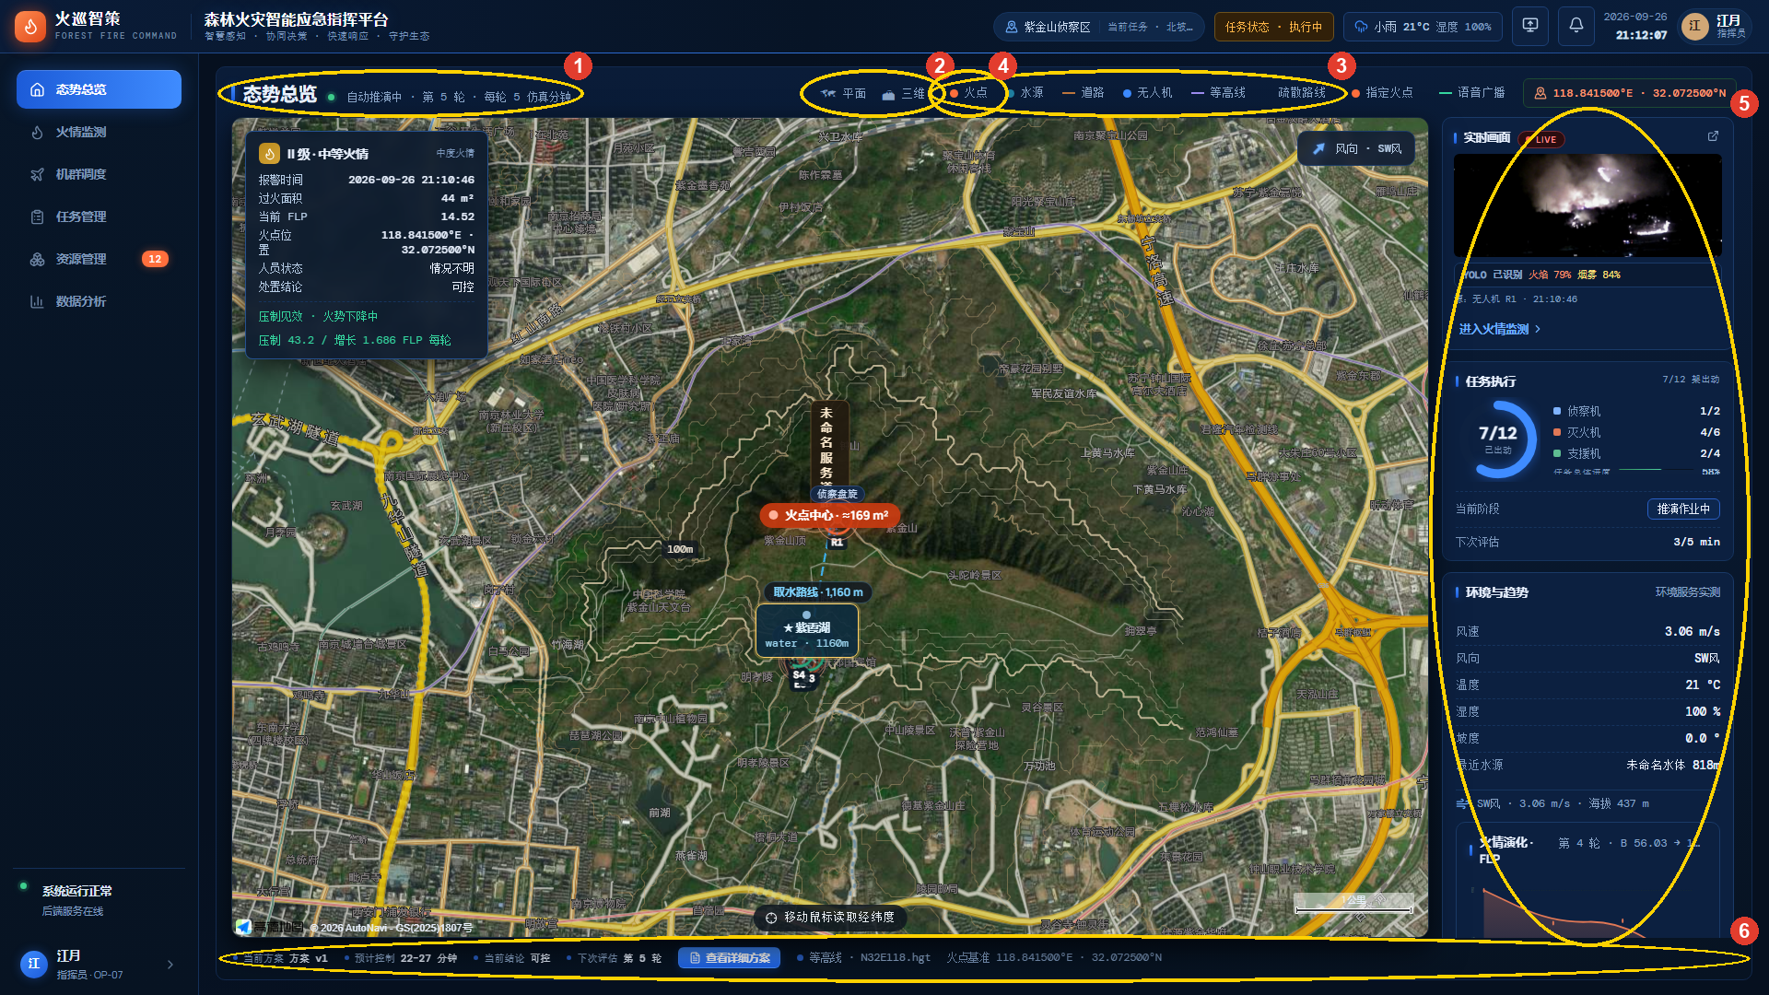
图上编号说明：① 页面标题与推演轮次提示 ② 平面 / 三维地形切换 ③ 六个图层开关 ④ 指定火点 / 语音广播 ⑤ 右侧信息栏（实时画面 / 任务执行 / 环境） ⑥ 底部方案条（当前方案 / 结论 / 下次评估）
成片时间码 | 口播内容
0:03 | 这里的紫金山，一场森林火灾正在发生。
0:09 | 火巡智策，是一套面向森林火灾的智能应急指挥平台。
0:16 | 高分卫星底图上，火点位置、过火范围、取水路线、机群位置一屏尽览。
0:24 | 左上是当前火情等级与处置结论，右侧是无人机回传的实时画面和任务执行进度。
（口播数值以录制时屏幕实际显示为准；本句录废只重录该句。）

镜头 2 ｜ 0:35–1:50 ｜ 核心 · 真实影像接入与智能识别（火情监测）
操作：切到火情监测 → 工具抽屉默认展开。
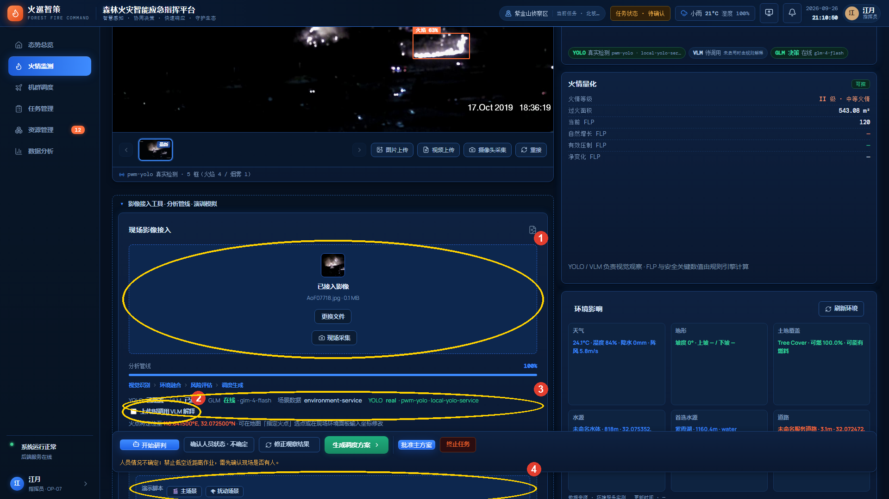
图上编号说明：① 拖拽区：拖入 / 选择火场照片 ② 勾选「上传时调用 VLM 解释」 ③ 模型状态行（YOLO / VLM / GLM） ④ 演示脚本（一键主场景）
步骤 1：勾选「上传时调用 VLM 解释」（③）。
步骤 2：点拖拽区（①）选择 e2e/real/AoF07718.jpg，出现「影像已接入」（注意：上传成功后工具抽屉会自动收起，属正常设计）。
步骤 3：点吸底操作条上的「开始研判」，进度条走完约 40 秒（素材 4 倍速）。
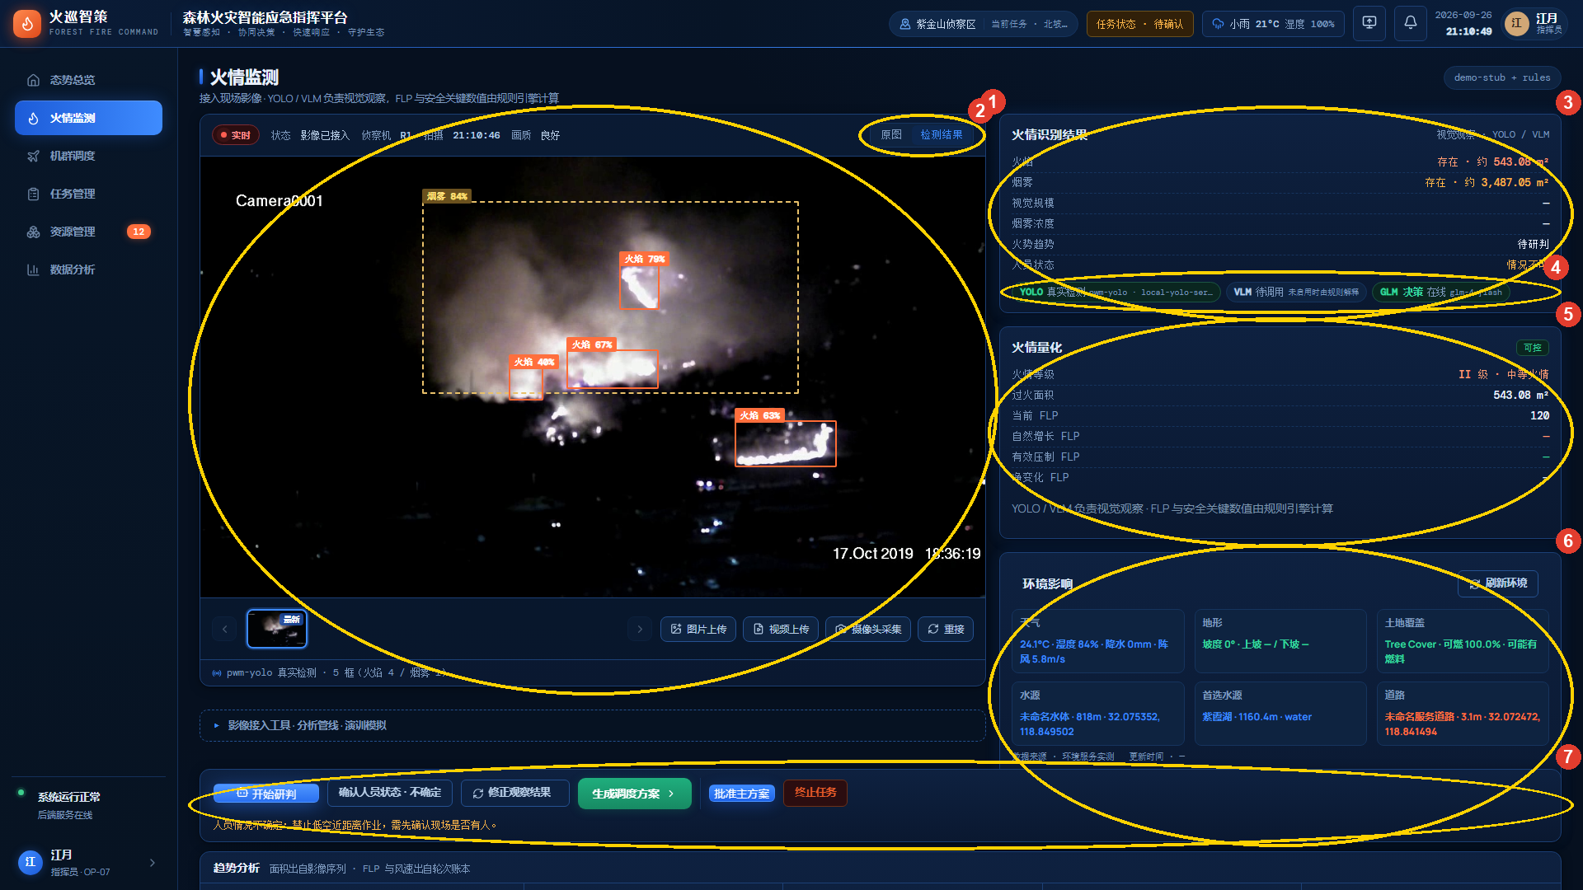
图上编号说明：① 影像主舞台（真实火场照片 + YOLO 检测框） ② 原图 / 检测结果 切换 ③ 火情识别结果（视觉观察陈述） ④ YOLO / VLM / GLM 状态徽章 ⑤ 火情量化（等级 / FLP，规则引擎计算） ⑥ 环境影响（坡度 / 植被 / 风速 / 温湿度） ⑦ 指挥操作条（吸底常驻）
步骤 4：切「检测结果」视图（③），鼠标依次划过 5 个检测框。
步骤 5：右侧从上往下缓划：识别结果（④）→ 徽章（⑤）→ 量化（⑥）→ 环境（⑦）。
成片时间码 | 口播内容
0:38 | 发现火情，靠的是真材实料——我们上传一张无人机实拍的火场照片。
0:47 | 平台用自训的 YOLO 模型做视觉检测：画面上自动框出了四处火焰和一片烟雾，置信度最高 84%。
1:02 | 同时接入视觉大模型 GLM-4.6V，对火场做语义解读：火焰面积、烟雾规模、火势趋势，一眼可读。
1:15 | 请注意，安全关键数值不由大模型拍脑袋——FLP 火情负荷、过火面积，全部由确定性规则引擎计算，每个数都可复算、可追溯。
1:31 | 火情量化结论直接给出等级与建议（按屏幕念，两版皆有可能）：白天风小时多为「II 级中等火情，可控，立即出动」；夜间风大时可能为「III 级高风险，失控可能，请求增援」。
（口播数值以录制时屏幕实际显示为准；本句录废只重录该句。）

镜头 3 ｜ 1:50–2:55 ｜ 智能调度 · 方案生成与审批（机群调度）
操作：点「生成调度方案」自动切到机群调度 → 右侧从上往下划过。
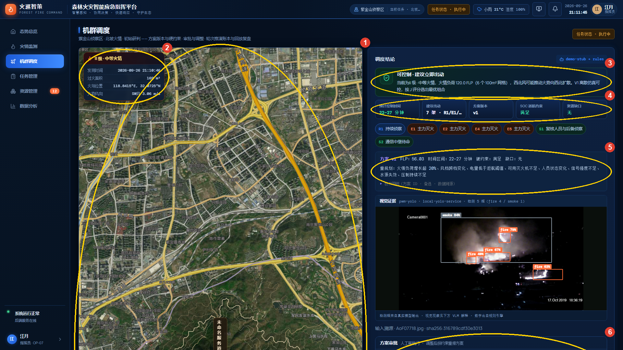
图上编号说明：① 调度地图（火点 / 水源 / 航线） ② 火情告警卡（等级 / 面积 / 风向） ③ 调度结论三态 ④ 五指标盒 ⑤ 方案摘要（中文触发原因） ⑥ 方案审批表单
成片时间码 | 口播内容
1:53 | 一键生成调度方案。
1:57 | 平台按 2 加 6 加 4 的编组规则，从十二架无人机里挑出最优组合：侦察机持续观测，灭火机主力压制，支援机通信保障。
2:12 | 调度结论直接给答案：可控、建议立即出动，预计控制时间屏幕实时给出。
2:24 | 出动架次、方案版本、SOC 药剂约束、资源缺口，全部量化可见。
（口播数值以录制时屏幕实际显示为准；本句录废只重录该句。）
操作：向下滚动，展示审批表单与编组表。
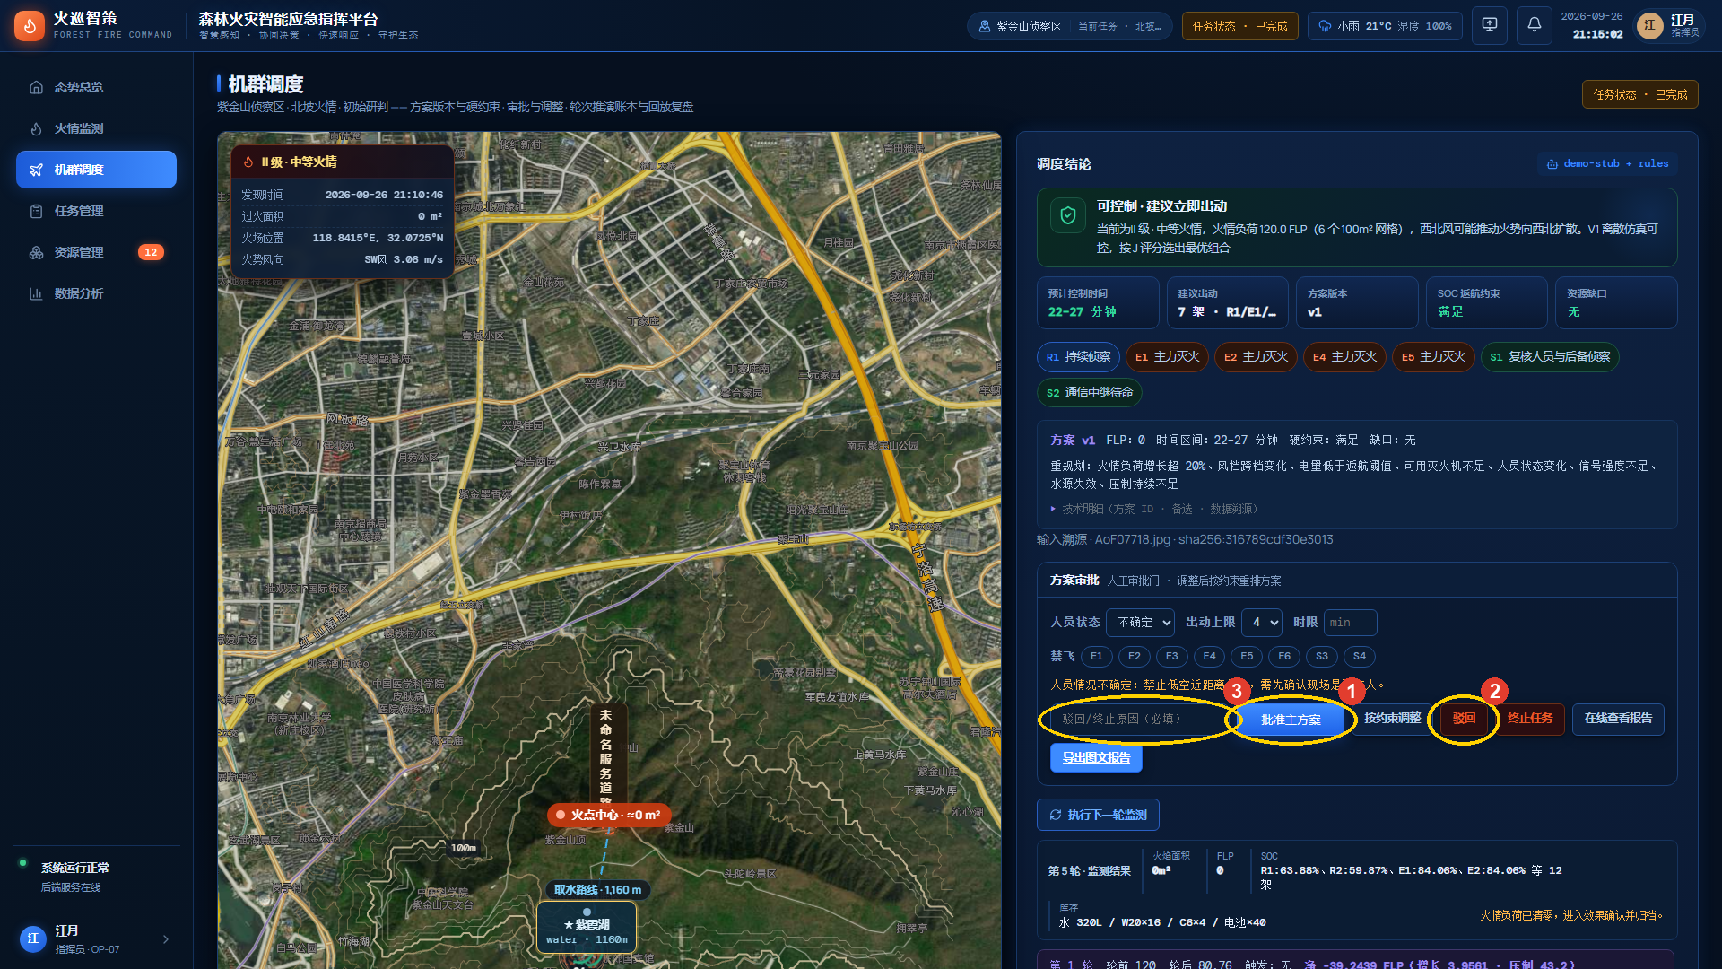
图上编号说明：① 批准主方案（点击后进入执行） ② 驳回 / 终止任务 ③ 操作原因输入框（驳回/终止必填）
步骤：先向下滚动让「批准主方案」按钮露出（它在首屏折叠线下），再点击 → 任务徽章变「执行中」（此瞬间保留原速）。
成片时间码 | 口播内容
2:36 | 指挥员一键批准，方案立即进入执行。
（口播数值以录制时屏幕实际显示为准；本句录废只重录该句。）

镜头 4 ｜ 2:55–3:50 ｜ 推演执行 · 多页联动
操作：切态势总览看机群动态（素材 3 倍速）→ 切回机群调度滚动到账本 → 点一次「执行下一轮监测」。
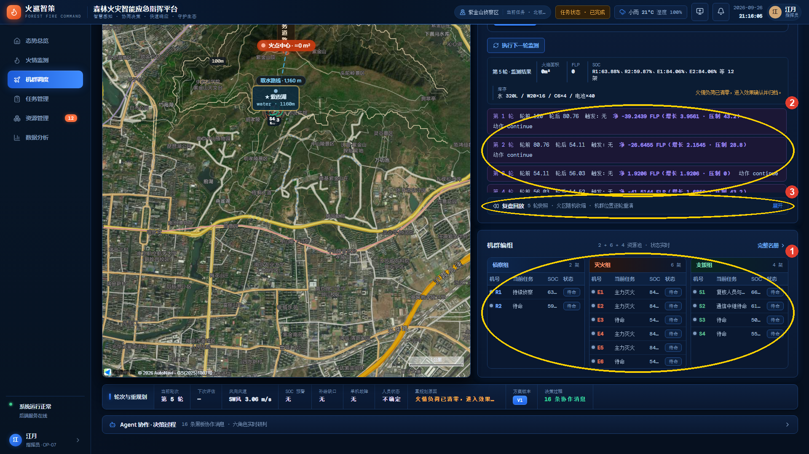
图上编号说明：① 2+6+4 编组表（12 架分工与状态） ② 推演账本（每轮 FLP 账目） ③ 回放面板
成片时间码 | 口播内容
2:58 | 方案批准只是开始，平台进入离散轮次推演：每五分钟一个决策轮。
3:08 | 态势图上，机群沿航线包围火场，实时画面持续回传。
3:18 | 每一轮，规则引擎都在重新计算火情负荷：压制了多少、自然增长了多少、净变化多少，全部记入推演账本。
3:32 | 一旦火情负荷增长超 20%、风档变化或单机失能，平台会自动触发重规划，二次审批兜底安全。
（口播数值以录制时屏幕实际显示为准；本句录废只重录该句。）

镜头 5 ｜ 3:50–4:45 ｜ 数据分析 · 复盘
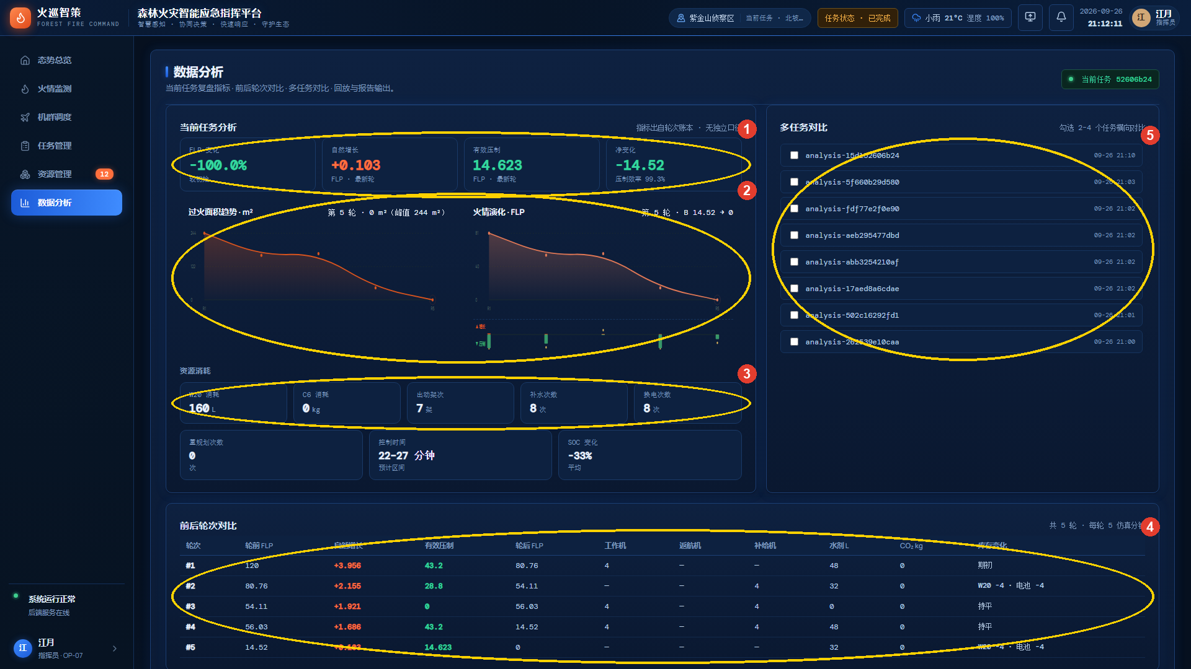
图上编号说明：① 复盘 KPI（FLP 变化 / 压制效率） ② 过火面积趋势 + FLP 曲线 ③ 资源消耗 KPI ④ 前后轮次对比表 ⑤ 多任务对比勾选
成片时间码 | 口播内容
3:53 | 火扑灭了，仗打得怎么样？数据分析页给出复盘答案。
4:00 | FLP 净变化与压制效率直接给结论——五个轮次，从发现到扑灭。
4:12 | 过火面积与火情负荷双曲线一目了然，每轮的侦察、压制、补给动作全部留痕。
（口播数值以录制时屏幕实际显示为准；本句录废只重录该句。）
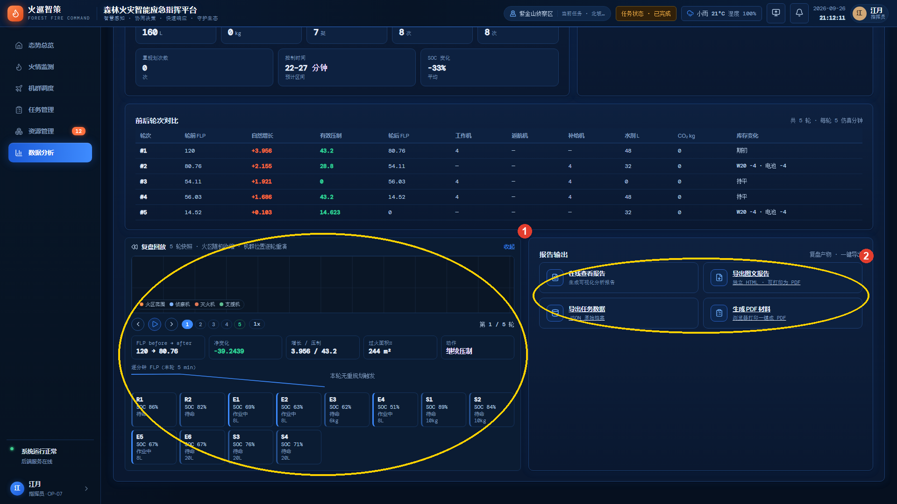
图上编号说明：① 复盘回放 ② 报告输出（在线 / 图文 / JSON / PDF）
成片时间码 | 口播内容
4:24 | 药剂消耗、出动架次、补水换电次数自动汇总，还支持 2 到 4 个任务横向对比。
（口播数值以录制时屏幕实际显示为准；本句录废只重录该句。）

镜头 6 ｜ 4:45–5:25 ｜ 资源管理
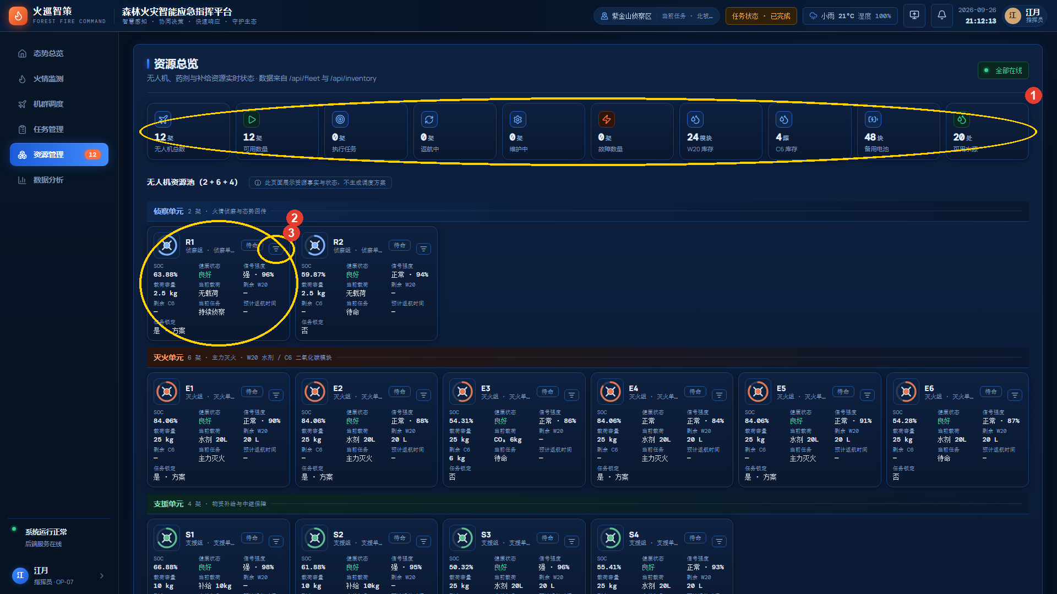
图上编号说明：① 资源 KPI 一行 ② 机卡（SOC / 健康 / 载荷 / 任务） ③ 遥测展开按钮
操作：点任一机卡的遥测按钮展开再收起；滚动展示底部库存与水源表。
成片时间码 | 口播内容
4:48 | 后勤保障看资源管理。
4:52 | 十二架无人机的电量、健康、信号、载荷、药剂余量、当前任务，一屏全览；每架都能展开遥测细看。
5:06 | W20 水剂、C6 气剂、备用电池库存和水源候选实时在册，补给决策有据可依。
（口播数值以录制时屏幕实际显示为准；本句录废只重录该句。）

镜头 7 ｜ 5:25–6:05 ｜ 任务管理 · 归档与报告
操作：点状态过滤器切换 → 点任务行恢复任务 → 勾两行开对比 → 点「详情」看全流程并找到「导出图文报告」。
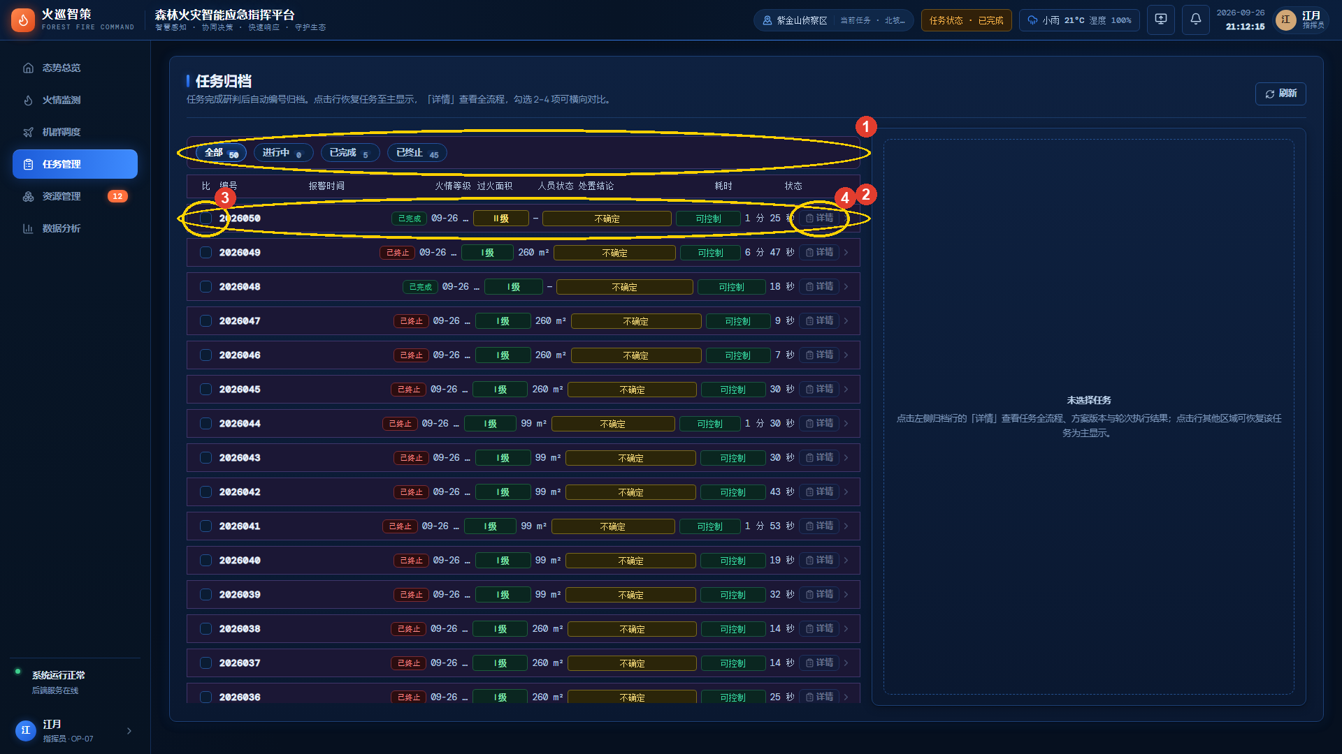
图上编号说明：① 状态过滤器 ② 任务归档行（点行恢复任务） ③ 勾选 2-4 个任务横向对比 ④ 详情按钮（任务全流程）
成片时间码 | 口播内容
5:28 | 每一次任务自动归档：编号、等级、面积、处置结论、耗时，随时检索恢复。
5:40 | 任务全流程、方案版本、轮次执行结果可完整回放，还能勾选多个任务横向对比。
5:52 | 一键导出图文报告，扑救过程变成可交付的书面材料。
（口播数值以录制时屏幕实际显示为准；本句录废只重录该句。）

镜头 8 ｜ 6:05–6:40 ｜ 收尾 · 回到态势总览
操作：切回态势总览，地图缓慢拉远，定格全屏 3 秒（画面参考镜头 1）。
成片时间码 | 口播内容
6:08 | 从影像接入、智能识别，到方案生成、推演执行，再到复盘归档——
6:18 | 火巡智策用真实检测、大模型解释和确定性规则引擎，把森林火灾的指挥决策，变成一条可追溯的闭环。
（口播数值以录制时屏幕实际显示为准；本句录废只重录该句。）

四、口播稿连读版（单独录音频用）
按「／」断句，每句可独立重录；录废只重说该句，剪辑时切掉废句。
这里的紫金山，一场森林火灾正在发生。／火巡智策，是一套面向森林火灾的智能应急指挥平台。／高分卫星底图上，火点位置、过火范围、取水路线、机群位置一屏尽览。／左上是当前火情等级与处置结论，右侧是无人机回传的实时画面和任务执行进度。／发现火情，靠的是真材实料——我们上传一张无人机实拍的火场照片。／平台用自训的 YOLO 模型做视觉检测：画面上自动框出了四处火焰和一片烟雾，置信度最高 84%。／同时接入视觉大模型 GLM-4.6V，对火场做语义解读：火焰面积、烟雾规模、火势趋势，一眼可读。／请注意，安全关键数值不由大模型拍脑袋——FLP 火情负荷、过火面积，全部由确定性规则引擎计算，每个数都可复算、可追溯。／火情量化结论：II 级中等火情，当前可控，可以立即出动。／一键生成调度方案。／平台按 2 加 6 加 4 的编组规则，从十二架无人机里挑出最优组合：侦察机持续观测，灭火机主力压制，支援机通信保障。／调度结论直接给答案：可控、建议立即出动。／出动架次、方案版本、SOC 药剂约束、资源缺口，全部量化可见。／指挥员一键批准，方案立即进入执行。／方案批准只是开始，平台进入离散轮次推演：每五分钟一个决策轮。／态势图上，机群沿航线包围火场，实时画面持续回传。／每一轮，规则引擎都在重新计算火情负荷：压制了多少、自然增长了多少、净变化多少，全部记入推演账本。／一旦火情负荷增长超 20%、风档变化或单机失能，平台会自动触发重规划，二次审批兜底安全。／火扑灭了，仗打得怎么样？数据分析页给出复盘答案。／FLP 净变化与压制效率直接给结论——五个轮次，从发现到扑灭。／过火面积与火情负荷双曲线一目了然，每轮的侦察、压制、补给动作全部留痕。／药剂消耗、出动架次、补水换电次数自动汇总，还支持 2 到 4 个任务横向对比。／后勤保障看资源管理。／十二架无人机的电量、健康、信号、载荷、药剂余量、当前任务，一屏全览；每架都能展开遥测细看。／W20 水剂、C6 气剂、备用电池库存和水源候选实时在册，补给决策有据可依。／每一次任务自动归档：编号、等级、面积、处置结论、耗时，随时检索恢复。／任务全流程、方案版本、轮次执行结果可完整回放，还能勾选多个任务横向对比。／一键导出图文报告，扑救过程变成可交付的书面材料。／从影像接入、智能识别，到方案生成、推演执行，再到复盘归档——／火巡智策用真实检测、大模型解释和确定性规则引擎，把森林火灾的指挥决策，变成一条可追溯的闭环。

五、剪辑与后期
• 对齐：以每段口播第一句的起始时间为锚，把对应屏幕素材段铺到该时间码下。
• 变速：研判进度条（镜头 2，40 秒）4 倍速；推演等待（镜头 4，30 秒）3 倍速；其余原速。
• 剪切：口播废句整句剪掉，重录句拼在原位；句间留 0.3 秒气口；屏幕废操作整段剪掉。
• BGM：低沉科技感氛围乐，音量 -18dB（口播 -6dB），镜头 8 结尾渐弱。
• 字幕：自动识别口播生成，术语校正：FLP、YOLO、GLM-4.6V、SOC、VLM。
• 角标：镜头 2 右下角「真实火场照片 · PWM-YOLO 真实检测」；镜头 4「5 分钟/轮 · 离散推演」。

六、应急预案与录制纪律
状况 | 处理
研判失败一次 | YOLO 冷启动超时——立刻重传同一张图再研判（第二次必成），失败段剪掉
徽章显示「回退·规则映射」 | VLM 被限流——等 2 分钟重录本镜头，或先录其他镜头
提示资源被其他任务锁定 | 任务管理里把「执行中/待确认」的旧任务终止即可
数据被清空 | 镜头 2-4 现场重跑一遍即重新生成全部数据
服务被关 | 按检查单三条命令重启 + YOLO 预热
纪律一 | 口播里的数值以屏幕实际显示为准——开录每个镜头前先瞄一眼屏幕再念数
纪律二 | 备用剧情：用 e2e/real/AoF07719.jpg 可录「III 级·请求增援·火力扩大」，插在镜头 3/4 之间

